Міністерство освіти і науки України
Національний університет «Запорізька Політехніка»

Кафедра програмних засобів

ПОЯСНЮВАЛЬНА ЗАПИСКА
з самостійної роботи №2
з дисципліни «Системний аналіз» на тему:
«ЗАСТОСУВАННЯ СИСТЕМНОГО ПІДХОДУ ПІД ЧАС РОЗРОБЛЕННЯ КОМПОНЕНТНО-ОРІЄНТОВАНОГО ПРОГРАМНОГО ЗАБЕЗПЕЧЕННЯ»
Варіант №24

Виконав:
студент групи КНТ-112 І. А. Степанов

Прийняв
к.т.н, доцент: В. М. Льовкін

2024

зміст
зміст 2
вступ 10
ОСНОВНА ЧАСТИНА 11
1.1 Проєктування системи 11
1.1.1 Вимоги до програмного забезпечення 11
1.1.2 Вхідні і вихідні дані 11
1.1.3 Структура бази даних 11
1.1.4 Прототип графічного інтерфейсу користувача 12
1.1.5 Система об’єктів 12
1.1.6 Функціональні моделі основних процесів. 16
1.2 Опис програми 17
1.2.1 Функціональна схема програмного забезпечення 17
1.2.2 Діаграма компонентів 18
1.2.3 Опис модулів реалізованого програмного забезпечення з визначенням основних функцій 18
1.2.4 Опис роботи з програмним забезпеченням з наведенням усіх необхідних скріншотів 19
1.2.5 Опис повідомлень та оброблення критичних ситуацій 22
1.3 Управління ризиками програмного забезпечення. 24
1.3.1 Аналіз ризиків програмного забезпечення за етапами 24
1.3.2 Опис використаних методів управління ризиками 25
Висновки 26
Додаток А Код Програми 28
A1 - Код файлу IAuthenticationService.cs 28
A2 - Код файлу IExpenseService.cs 28
A3 - Код файлу AuthenticationService.cs 28
A4 - Код файлу ExpenseService.cs 30
A5 - Код файлу FormAddExpense.cs 34
A6 - Код файлу FormAddFriend.cs 35
A7 - Код файлу FormMain.cs 35
A8 - Код файлу FormSignIn.cs 39
A9 - Код файлу FormSignUp.cs 40
A10 - Код файлу Program.cs 40

вступ
Системний підхід до програмування використовується в багатьох наукових дисциплінах, включаючи економіку, де застосовується світо-системний підхід для опису економічної історії.
Хоча системний підхід є фундаментальним для багатьох наукових дисциплін, прогалини знань можуть існувати, особливо у відношенні до нових технологій та методологій, які потребують додаткового дослідження та розвитку.
Основоположниками системного підходу є Л. фон Берталанфі, О. О. Богданов, Г. Саймон, П. Друкер, А. Чандлер. Ці вчені та інші дослідники в галузі системного підходу до програмування є провідними фахівцями у своїх областях.
Світові тенденції включають зростання використання системного підходу в різних галузях, включаючи розробку програмного забезпечення, інженерію, сільське господарство, розробку ігор та фізику. Це свідчить про його важливість та актуальність у сучасному світі.
Актуальність даної роботи та підставу для її виконання полягає в необхідності подальшого дослідження та розвитку системного підходу до програмування, а також у потребі застосування його в різних сферах для розв'язання складних проблем.
Мета роботи полягає в аналізі системного підходу до програмування, його застосуванні в різних галузях, а також у визначенні його впливу на розвиток технологій та науки. Галузь застосування включає різні сфери, від інженерії до сільського господарства, розробки ігор та фізики.
Взаємозв'язок з іншими роботами включає взаємодію з проектами з відкритим кодом, спільнотами розробників та навчальними програмами, що сприяє обміну знаннями та досвідом.

ОСНОВНА ЧАСТИНА
  - Проєктування системи

1.1.1 Вимоги до програмного забезпечення

Вимоги до програмного забезпечення включають:
- формування переліку власних витрат користувачами, визначаючи для них назву категорію, вартість;
- аналіз відсоткового розподілу за витратами, визначати найбільші з них, підраховувати загальні витрати за категоріями та загалом за вказаний період часу;
- надання доступу до перегляду власного бюджету деяким користувачам.

1.1.2 Вхідні і вихідні дані

Вхідними даними є електронна пошта та пароль користувача. Вихідними даними є таблиця витрат у головному вікні застосунку, яка дозволяє керувати власним бюджетом, дивитись всі витрати, витрати у певний період часу та відсотковий розподіл витрат.

1.1.3 Структура бази даних

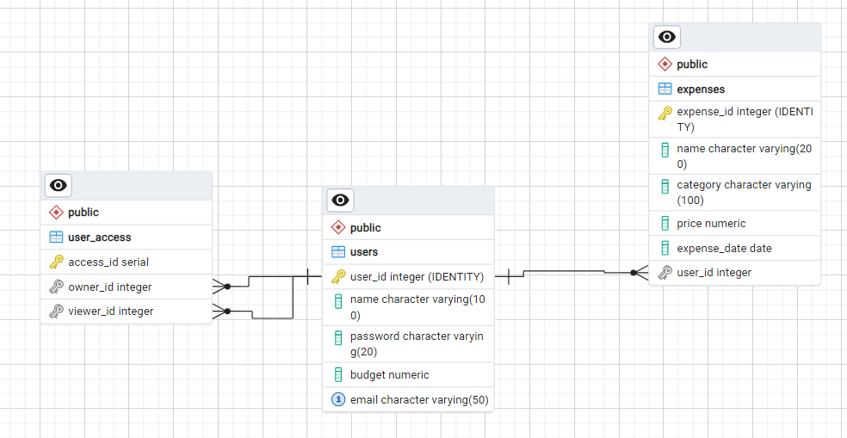
Рисунок 1.1 – Структура бази даних до застосунку в СКБД PostgreSQL

1.1.4 Прототип графічного інтерфейсу користувача

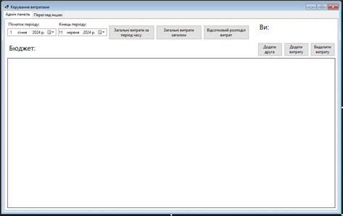
Рисунок 1.2 – Прототип графічного інтерфейсу користувача

1.1.5 Система об’єктів

При проєктуванні було розроблено систему об’єктів які в подальшому використовувались у даній предметній області. На наступній таблиці представлено дану систему об’єктів.

Таблиця 1.1 – Система об’єктів та їх атрибутів
Об’єкт | Атрибут/метод | Опис
User | user_id | Номер користувача в системі
 | name | Ім’я користувача
 | password | Пароль користувача
 | budget | Бюджет користувача
 | email | Електронна пошта користувача

Продовження таблиці 1.1
Об’єкт | Атрибут/метод | Опис
Expense | expense_id | Номер витрати в ситсемі
 | name | Назва витрати
 | category | Категорія витрати
 | price | Ціна витрати
 | expense_date | Дата витрати
 | user_id | Користувач якому належить витрата
user_access | access_id | Номер доступу в системі
 | owner_id | Номер користувача який надав доступ до перегляду
 | viewer_id | Номер користувача якому надали доступ до перегляду
IAuthenticationService | SignIn | Вхід в акаунт
 | SignUp | Реєстрація акаунту
 | GetUserName | Отримання імені користувача
 | GetUserId | Отримання ID користувача
Продовження таблиці 1.1
Об’єкт | Атрибут/метод | Опис
IExpenseService | LoadCurrentBudget | Завантаження бюджету користувача
 | LoadExpenses | Завантаження витрат користувача
 | GetExpensesByPeriod | Отримання витрат за певним періодом часу
 | GetExpensePercentageByCategory | Отримання відсоткового розподілу витрат користувача
 | AddExpense | Додавання Витрати
 | DeleteExpense | Видалення витрати
 | AddFriend | Додавання друга
 | GetFriends | Отримання списку друзів користувача
 | GetFriendBudget | Отримання бюджету друга
AuthenticationService | _connectionString | Шлях до бази даних
 | SignIn | Вхід в акаунт

Продовження таблиці 1.1
Об’єкт | Атрибут/метод | Опис
AuthenticationService | SignUp | Реєстрація акаунту
 | GetUserName | Отримання імені користувача
 | GetUserName | Отримання ID користувача
ExpenseService | _connectionString | Шлях до бази даних
 | LoadCurrentBudget | Завантаження бюджету користувача
 | LoadExpenses | Завантаження витрат користувача
 | GetExpensesByPeriod | Отримання витрат за певним періодом часу
 | GetExpensePercentageByCategory | Отримання відсоткового розподілу витрат користувача
 | AddExpense | Додавання Витрати
 | DeleteExpense | Видалення витрати
 | AddFriend | Додавання друга

Продовження таблиці 1.1
Об’єкт | Атрибут/метод | Опис
ExpenseService | GetFriends | Отримання списку друзів користувача
 | GetFriendBudget | Отримання бюджету друга

На рисунку 1.3 зображено діаграму класів проєкту ExpenseManager.

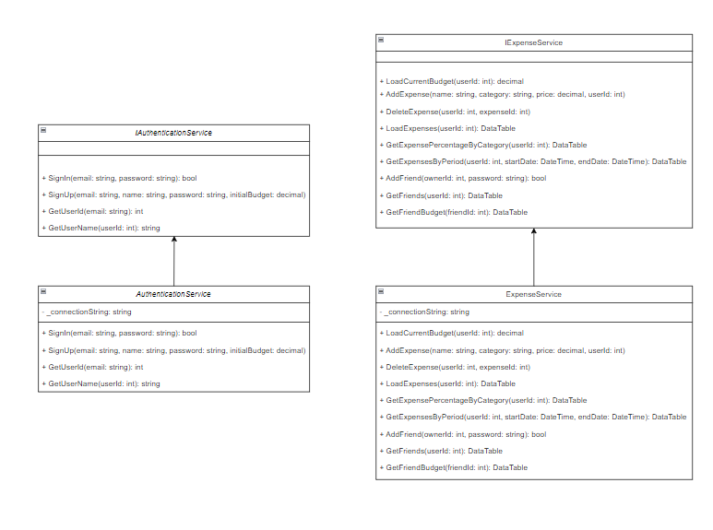
Рисунок 1.3 – Діаграма класів

1.1.6 Функціональні моделі основних процесів.

На наступних рисунках приведені функціональні моделі основних процесів проєкту ExpenseManager.
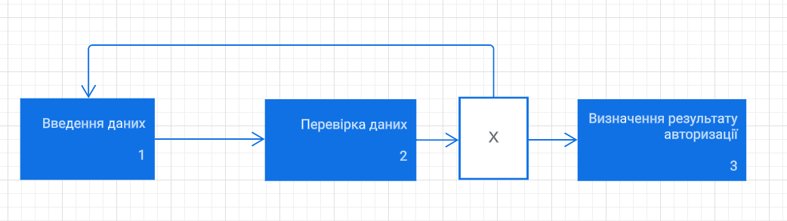
Рисунок 1.4 – Функціональна модель авторизації користувача

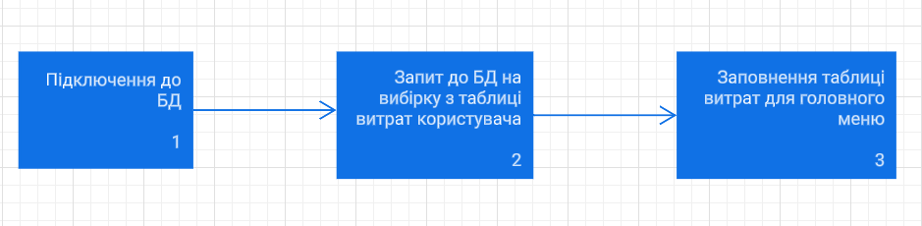
Рисунок 1.5 – Функціональна модель завантаження даних користувача у головній формі

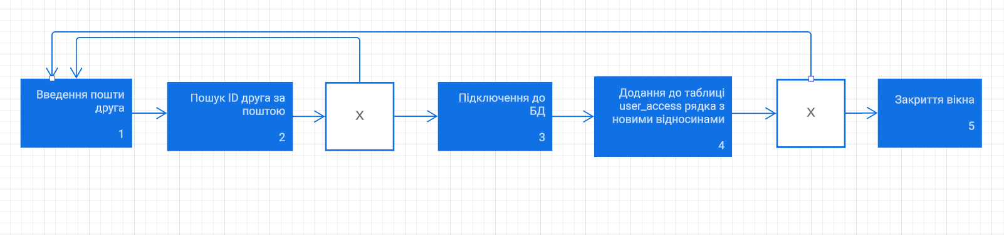
Рисунок 1.6 – Функціональна модель додавання друга(надання доступу до перегляду витрат деякому з користувачів)

  - Опис програми

1.2.1 Функціональна схема програмного забезпечення

На рисунку 1.7 зображено функціональну схему застосунку ExpenseManager.
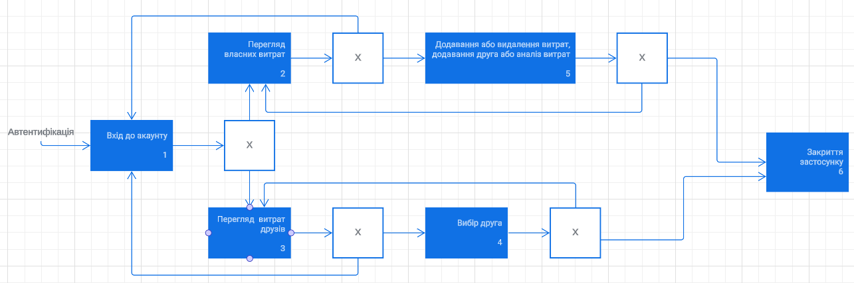
Рисунок 1.7 – Функціональна схема ПЗ ExpenseManager

1.2.2 Діаграма компонентів

На рисунку 1.8 зображено діаграму компонентів застосунку ExpenseManager.

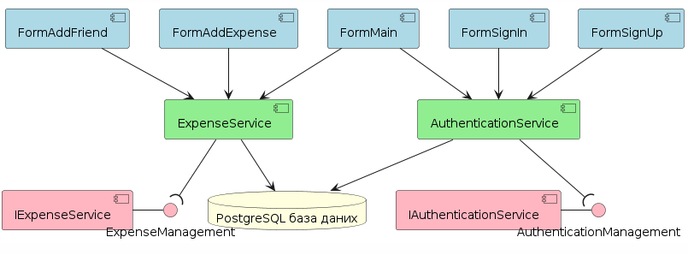
Рисунок 1.8 – Діаграма компонентів застосунку ExpenseManager

1.2.3 Опис модулів реалізованого програмного забезпечення з визначенням основних функцій

На наступній таблиці представлено опис модулів реалізованого програмного забезпечення з визначенням основних функцій.

Таблиця 1.2 – Опис модулів реалізованого програмного забезпечення
Модуль | Функції
IAuthenticationService | Реєстрація акаунту користувача
Продовження таблиці 1.2
Модуль | Функції
IAuthenticationService | Авторизація користувача
 | Отримання ID та імені користувача
AuthenticationService | Реалізація методів IAuthenticationService
IExpenseService | Завантаження власного бюджету, витрат
 | Додавання та видалення витрат
IExpenseService | Додавання друзів (надання доступу певним користувачам)
 | Отримання відсоткового розподілу та витрат за періодом
 | Отримання списку друзів коритсувача та їх бюджетів
ExpenseService | Реалізація методів IExpenseService

1.2.4 Опис роботи з програмним забезпеченням з наведенням усіх необхідних скріншотів

На рисунках 1.9 – 1.14 приведені скріншоти опису роботи з ПЗ ExpesneManager.
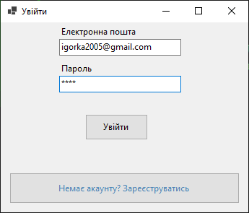
Рисунок 1.9 – Вікно входу до акаунту

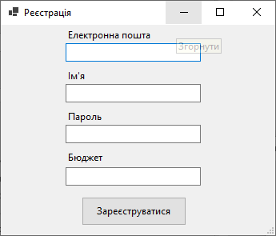
Рисунок 1.10 – Вікно реєстрації акаунту

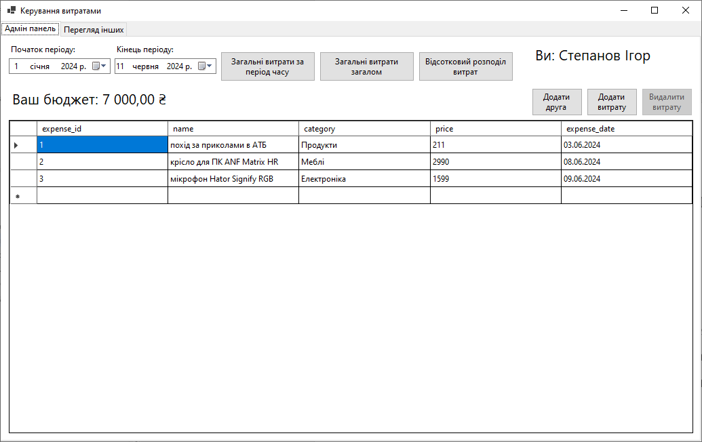
Рисунок 1.11 – Вікно головного меню

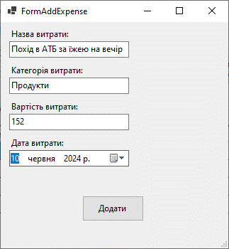
Рисунок 1.12 – Вікно додавання витрати
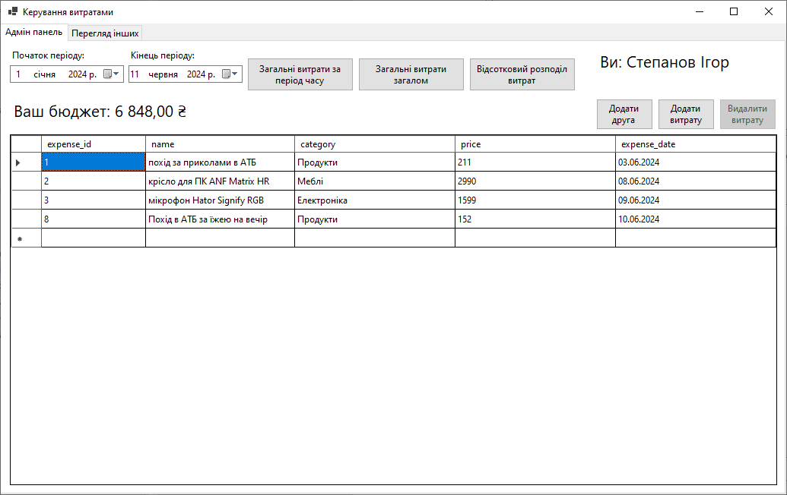
Рисунок 1.13 – Вікно головного меню після додавання витрати

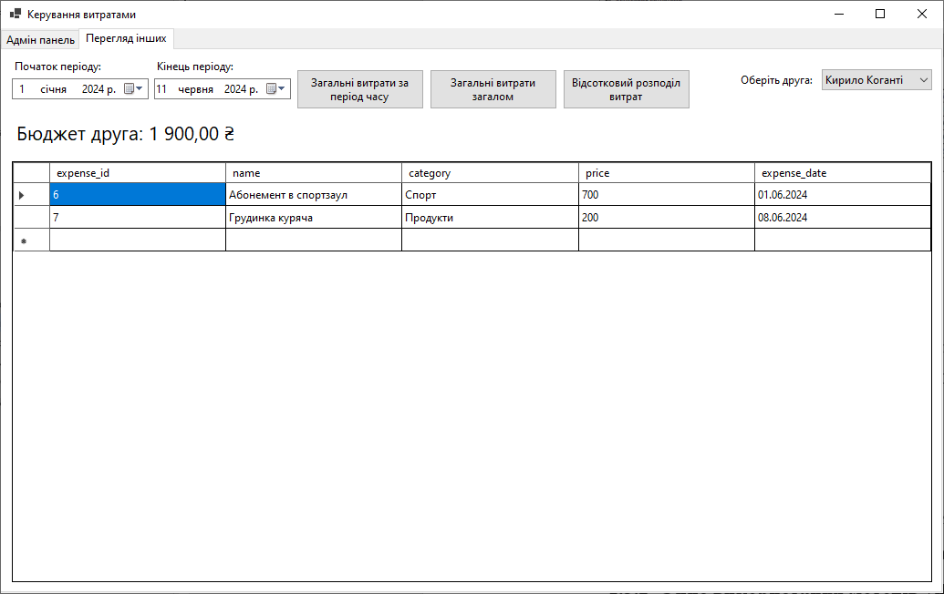
Рисунок 1.14 – Вікно головного меню у вкладці «Перегляд інших» своїх друзів

1.2.5 Опис повідомлень та оброблення критичних ситуацій

На рисунках 1.15 – 1.20 приведені основні обробки критичних ситуацій ПЗ ExpenseManager.

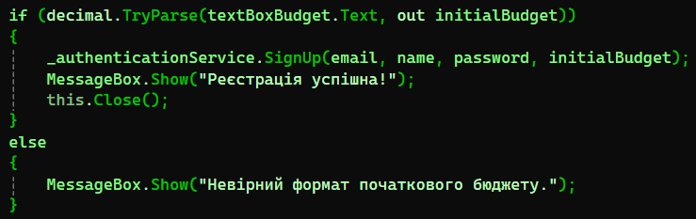
Рисунок 1.15 – Частина коду яка виконує обробку валідації введенного бюджету

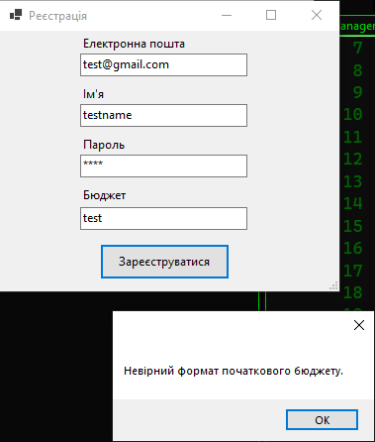
Рисунок 1.16 – Повідомлення обробки валідації введенного бюджету
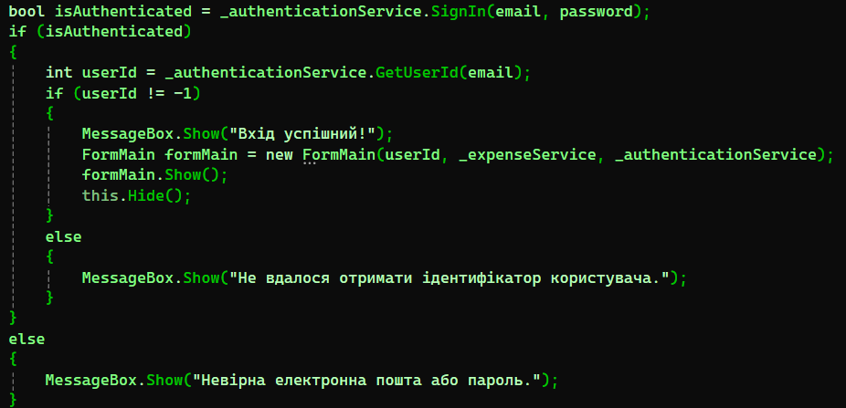
Рисунок 1.17 – Частина коду яка виконує обробку входу в акаунт

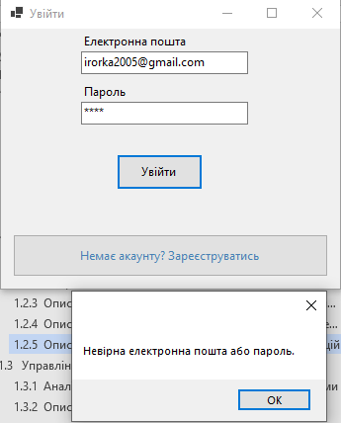
Рисунок 1.18 – Повідомлення обробки входу в акаунт

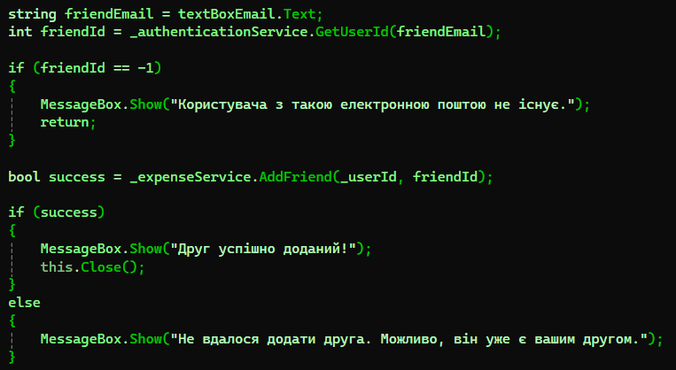
Рисунок 1.19 – Частина коду яка виконує обробку додавання друга

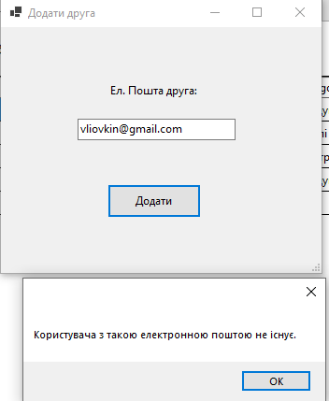
Рисунок 1.20 – Повідомлення обробки додавання друга

  - Управління ризиками програмного забезпечення.

1.3.1 Аналіз ризиків програмного забезпечення за етапами

Етап розробки підключення до бази даних: ризик невдачі підключення до БД(ймовірність (до управління): Висока (90%), вплив (до управління): високий (неспроможність функціонування застосунку), управління ризиком: підключення бібліотеки для функціонування застосунку з базою даних PostgreSQL “Npgsql”. Ймовірність (після управління): Низька (10%) вплив (після управління): помірний).
Етап розробки графічного інтерфейсу: ризик неправильного відображення таблиці витрат, переміщення колонок з місце на місце(ймовірність (до управління): Висока (90%), вплив (до управління): помірний (порушення послідовності колонок, естетичне невдоволення), управління ризиком: прописання алгоритму ручного налаштування колонок після натискання на певну кнопку виведення витрат. Ймовірність (після управління): Низька (10%) вплив (після управління): помірний).
Етап розробки запуску програми: ризик продовження роботи застосунку після натискання кнопки закриття вікна застосунку(ймовірність (до управління): Висока (95%), вплив (до управління): високий (неспроможність запуску програми через IDE, витрата ресурсів комп’ютера на дублікати застосунків), управління ризиком: накладення події закривання проблемних вікон застосунку через хрестик закриття з повним завершенням роботи програми. Ймовірність (після управління): Низька (10%) вплив (після управління): низький).

1.3.2 Опис використаних методів управління ризиками

При ризику невдачі підключення до БД було застосовано метод адекватності реакції. Було впроваджено адекватні міри по значущості ризику у вигляді коректного введення шляху до БД та підключення потрібної бібліотеки.
При ризику продовження роботи застосунку після натискання кнопки закриття вікна застосунку та при ризику неправильного відображення таблиці витрат, переміщення колонок з місце на місце. Були впроваджені максимальні ресурси на те, щоб знизити ризик до мінімуму.

Висновки
У ході виконання самостійної роботи було розроблено програмне забезпечення для управління особистими фінансами, яке включає функціонал для обліку витрат, відсоткового розподілу витрат за категоріями, а також можливість перегляду витрат і бюджету друзів. Найважливіші результати включають реалізацію основного функціоналу, такого як авторизація і реєстрація користувачів, облік витрат, додавання, видалення та перегляд витрат, а також отримання звітів за обраний період. Додатково реалізовано можливість перегляду бюджету і витрат друзів. Програма значно спрощує процес обліку особистих фінансів, забезпечуючи високий рівень безпеки даних і зручний інтерфейс користувача, розроблений з використанням WinForms.
Розроблене програмне забезпечення може бути використане як особистий фінансовий менеджер для індивідуального обліку фінансів, сімейний бюджетний менеджер для обліку витрат всієї родини, а також як інструмент для фінансового консультування. Наукова значущість роботи полягає у застосуванні сучасних методів програмування і управління даними, а соціальна значущість – у полегшенні процесу управління особистими фінансами і підвищенні фінансової грамотності користувачів.
Програма забезпечує зручний інтерфейс користувача і надійність роботи. Достовірність результатів обґрунтовується використанням перевірених інструментів і технологій, таких як PostgreSQL для баз даних і WinForms для розробки інтерфейсу. Програма пройшла тестування на різних етапах розробки, що забезпечує її надійність і коректну роботу.
Програмне забезпечення рекомендується для щоденного використання індивідуальними користувачами для обліку особистих фінансів і планування бюджету, для сімейного обліку витрат і бюджету родини, а також для комерційного використання фінансовими консультантами і малими підприємствами. В результаті проведеної роботи створено ефективний інструмент для управління особистими фінансами, який може бути корисним у різних сферах діяльності, сприяючи підвищенню фінансової грамотності і відповідального ставлення до фінансів.

Додаток А Код Програми

A1 - Код файлу IAuthenticationService.cs
using System;
using System.Collections.Generic;
using System.Linq;
using System.Text;
using System.Threading.Tasks;

namespace ExpenseManager.Interfaces
{
public interface IAuthenticationService
{
bool SignIn(string email, string password);
void SignUp(string email, string name, string password, decimal initialBudget);
int GetUserId(string email);
string GetUserName(int userId);
}
}

A2 - Код файлу IExpenseService.cs
using System;
using System.Collections.Generic;
using System.Data;
using System.Linq;
using System.Text;
using System.Threading.Tasks;

namespace ExpenseManager.Interfaces
{
public interface IExpenseService
{
decimal LoadCurrentBudget(int userId);
DataTable LoadExpenses(int userId);
DataTable GetExpensesByPeriod(int userId, DateTime startDate, DateTime endDate);
DataTable GetExpensePercentageByCategory(int userId);
void AddExpense(string name, string category, decimal price, DateTime date, int userId);
void DeleteExpense(int userId, int expenseId);
bool AddFriend(int ownerId, int friendId);
DataTable GetFriends(int userId);
DataTable GetFriendBudget(int friendId);
}
}

A3 - Код файлу AuthenticationService.cs
using ExpenseManager.Interfaces;
using Npgsql;

namespace ExpenseManager.ServiceClasses
{
public class AuthenticationService : IAuthenticationService
{
private readonly string _connectionString;

public AuthenticationService(string connectionString)
{
_connectionString = connectionString;
}

public bool SignIn(string email, string password)
{
try
{
using (var conn = new NpgsqlConnection(_connectionString))
{
conn.Open();
using (var cmd = new NpgsqlCommand())
{
cmd.Connection = conn;
cmd.CommandText = "SELECT COUNT(1) FROM users WHERE email = @Email AND password = @Password";
cmd.Parameters.AddWithValue("Email", email);
cmd.Parameters.AddWithValue("Password", password);

return (long)cmd.ExecuteScalar() > 0;
}
}
}
catch (Exception ex)
{
Console.WriteLine($"Error: {ex.Message}");
return false;
}
}

public int GetUserId(string email)
{
using (var conn = new NpgsqlConnection(_connectionString))
{
conn.Open();
using (var cmd = new NpgsqlCommand())
{
cmd.Connection = conn;
cmd.CommandText = "SELECT user_id FROM users WHERE email = @Email";
cmd.Parameters.AddWithValue("Email", email);

var result = cmd.ExecuteScalar();
return result != null ? Convert.ToInt32(result) : -1;
}
}
}

public string GetUserName(int userId)
{
using (var conn = new NpgsqlConnection(_connectionString))
{
conn.Open();
using (var cmd = new NpgsqlCommand())
{
cmd.Connection = conn;
cmd.CommandText = "SELECT name FROM users WHERE user_id = @UserId";
cmd.Parameters.AddWithValue("UserId", userId);

return (string)cmd.ExecuteScalar();
}
}
}

public void SignUp(string email, string name, string password, decimal initialBudget)
{
using (var conn = new NpgsqlConnection(_connectionString))
{
conn.Open();
using (var cmd = new NpgsqlCommand())
{
cmd.Connection = conn;
cmd.CommandText = "INSERT INTO users (email, name, password, budget) VALUES (@email, @name, @password, @budget)";
cmd.Parameters.AddWithValue("@email", email);
cmd.Parameters.AddWithValue("@name", name);
cmd.Parameters.AddWithValue("@password", password);
cmd.Parameters.AddWithValue("@budget", initialBudget);

cmd.ExecuteNonQuery();
}
}
}
}
}

A4 - Код файлу ExpenseService.cs
using System;
using System.Collections.Generic;
using System.Data;
using System.Linq;
using System.Text;
using System.Threading.Tasks;
using ExpenseManager.Interfaces;
using Npgsql;

namespace ExpenseManager.ServiceClasses
{
public class ExpenseService : IExpenseService
{
private readonly string _connectionString;

public ExpenseService(string connectionString)
{
_connectionString = connectionString;
}
public decimal LoadCurrentBudget(int userId)
{
using (var conn = new NpgsqlConnection(_connectionString))
{
conn.Open();
using (var cmd = new NpgsqlCommand())
{
cmd.Connection = conn;
cmd.CommandText = "SELECT budget FROM users WHERE user_id = @UserId";
cmd.Parameters.AddWithValue("UserId", userId);

return (decimal)cmd.ExecuteScalar();
}
}
}

public DataTable LoadExpenses(int userId)
{
using (var conn = new NpgsqlConnection(_connectionString))
{
conn.Open();
using (var cmd = new NpgsqlCommand())
{
cmd.Connection = conn;
cmd.CommandText = @"
SELECT expense_id, name, category, price, expense_date
FROM expenses
WHERE user_id = @UserId";
cmd.Parameters.AddWithValue("UserId", userId);

using (var adapter = new NpgsqlDataAdapter(cmd))
{
DataTable expensesTable = new DataTable();
adapter.Fill(expensesTable);
return expensesTable;
}
}
}
}

public DataTable GetExpensesByPeriod(int userId, DateTime startDate, DateTime endDate)
{
using (var conn = new NpgsqlConnection(_connectionString))
{
conn.Open();
using (var cmd = new NpgsqlCommand())
{
cmd.Connection = conn;
cmd.CommandText = @"
SELECT expense_id, name, category, price, expense_date
FROM expenses
WHERE user_id = @UserId AND expense_date >= @StartDate AND expense_date <= @EndDate";
cmd.Parameters.AddWithValue("UserId", userId);
cmd.Parameters.AddWithValue("StartDate", startDate);
cmd.Parameters.AddWithValue("EndDate", endDate);

using (var reader = cmd.ExecuteReader())
{
var dataTable = new DataTable();
dataTable.Load(reader);
return dataTable;
}
}
}
}

public DataTable GetExpensePercentageByCategory(int userId)
{

using (var conn = new NpgsqlConnection(_connectionString))
{
conn.Open();
using (var cmd = new NpgsqlCommand())
{
cmd.Connection = conn;
cmd.CommandText = @"
SELECT category, SUM(price) AS total,
ROUND((SUM(price) * 100.0 / (SELECT SUM(price) FROM expenses WHERE user_id = @UserId)), 2) AS percentage
FROM expenses
WHERE user_id = @UserId
GROUP BY category";
cmd.Parameters.AddWithValue("UserId", userId);

using (var reader = cmd.ExecuteReader())
{
var dataTable = new DataTable();
dataTable.Load(reader);
return dataTable;
}
}
}
}

public void AddExpense(string name, string category, decimal price, DateTime date, int userId)
{
using (var conn = new NpgsqlConnection(_connectionString))
{
conn.Open();
using (var cmd = new NpgsqlCommand())
{
cmd.Connection = conn;
cmd.CommandText = "INSERT INTO expenses (name, category, price, expense_date, user_id) VALUES (@name, @category, @price, @date, @userId)";
cmd.Parameters.AddWithValue("@name", name);
cmd.Parameters.AddWithValue("@category", category);
cmd.Parameters.AddWithValue("@price", price);
cmd.Parameters.AddWithValue("@date", date);
cmd.Parameters.AddWithValue("@userId", userId);

cmd.ExecuteNonQuery();
}
}
}

public void DeleteExpense(int userId, int expenseId)
{
decimal expensePrice = 0;
using (var conn = new NpgsqlConnection(_connectionString))
{
conn.Open();

using (var cmd = new NpgsqlCommand())
{
cmd.Connection = conn;
cmd.CommandText = "SELECT price FROM expenses WHERE expense_id = @ExpenseId";
cmd.Parameters.AddWithValue("ExpenseId", expenseId);
expensePrice = (decimal)cmd.ExecuteScalar();
}

using (var cmd = new NpgsqlCommand())
{
cmd.Connection = conn;
cmd.CommandText = "DELETE FROM expenses WHERE expense_id = @ExpenseId";
cmd.Parameters.AddWithValue("ExpenseId", expenseId);
cmd.ExecuteNonQuery();
}

using (var cmd = new NpgsqlCommand())
{
cmd.Connection = conn;
cmd.CommandText = "UPDATE users SET budget = budget + @ExpensePrice WHERE user_id = @UserId";
cmd.Parameters.AddWithValue("ExpensePrice", expensePrice);
cmd.Parameters.AddWithValue("UserId", userId);
cmd.ExecuteNonQuery();
}
}
}

public bool AddFriend(int ownerId, int friendId)
{
using (var conn = new NpgsqlConnection(_connectionString))
{
conn.Open();
using (var cmd = new NpgsqlCommand())
{
cmd.Connection = conn;
cmd.CommandText = @"
INSERT INTO user_access (owner_id, viewer_id)
VALUES (@OwnerId, @ViewerId)
ON CONFLICT (owner_id, viewer_id) DO NOTHING";
cmd.Parameters.AddWithValue("OwnerId", ownerId);
cmd.Parameters.AddWithValue("ViewerId", friendId);

int rowsAffected = cmd.ExecuteNonQuery();
return rowsAffected > 0;
}
}
}

public DataTable GetFriends(int userId)
{
using (var conn = new NpgsqlConnection(_connectionString))
{
conn.Open();
using (var cmd = new NpgsqlCommand())
{
cmd.Connection = conn;
cmd.CommandText = @"
SELECT u.user_id, u.name
FROM users u
JOIN user_access ua ON u.user_id = ua.owner_id
WHERE ua.viewer_id = @UserId";
cmd.Parameters.AddWithValue("UserId", userId);

using (var reader = cmd.ExecuteReader())
{
DataTable table = new DataTable();
table.Load(reader);
return table;
}
}
}
}

public DataTable GetFriendBudget(int friendId)
{
using (var conn = new NpgsqlConnection(_connectionString))
{
conn.Open();
using (var cmd = new NpgsqlCommand())
{
cmd.Connection = conn;
cmd.CommandText = @"
SELECT u.user_id, u.name, u.budget
FROM users u
WHERE u.user_id = @FriendId";
cmd.Parameters.AddWithValue("FriendId", friendId);

using (var reader = cmd.ExecuteReader())
{
DataTable table = new DataTable();
table.Load(reader);
return table;
}
}
}
}
}
}

A5 - Код файлу FormAddExpense.cs
using ExpenseManager.Interfaces;
using System;
using System.Collections.Generic;
using System.ComponentModel;
using System.Data;
using System.Drawing;
using System.Linq;
using System.Text;
using System.Threading.Tasks;
using System.Windows.Forms;

namespace ExpenseManager
{
public partial class FormAddExpense : Form
{
private readonly IExpenseService _expenseService;
private readonly int _userId;

public FormAddExpense(int userId, IExpenseService expenseService)
{
_expenseService = expenseService;
_userId = userId;
InitializeComponent();
}

private void buttonAdd_Click(object sender, EventArgs e)
{
string name = textBoxNameExpense.Text;
string category = textBoxCategory.Text;
decimal price;
DateTime date = dateTimePickerExpense.Value;

if (decimal.TryParse(textBoxPrice.Text, out price))
{
_expenseService.AddExpense(name, category, price, date, _userId);
MessageBox.Show("Витрату додано успішно.");
this.Close();
}
else
{
MessageBox.Show("Некоректна ціна. Будь ласка, введіть правильне значення.");
}
}
}
}

A6 - Код файлу FormAddFriend.cs
using ExpenseManager.Interfaces;
using ExpenseManager.ServiceClasses;
using Microsoft.VisualBasic.ApplicationServices;
using System;
using System.Collections.Generic;
using System.ComponentModel;
using System.Data;
using System.Drawing;
using System.Linq;
using System.Text;
using System.Threading.Tasks;
using System.Windows.Forms;

namespace ExpenseManager
{
public partial class FormAddFriend : Form
{
private readonly IAuthenticationService _authenticationService;
private readonly IExpenseService _expenseService;
private readonly int _userId;
public FormAddFriend(IAuthenticationService authenticationService, IExpenseService expenseService, int userId)
{
InitializeComponent();
_authenticationService = authenticationService;
_expenseService = expenseService;
_userId = userId;
}

private void buttonAdd_Click(object sender, EventArgs e)
{
string friendEmail = textBoxEmail.Text;
int friendId = _authenticationService.GetUserId(friendEmail);

if (friendId == -1)
{
MessageBox.Show("Користувача з такою електронною поштою не існує.");
return;
}

bool success = _expenseService.AddFriend(_userId, friendId);

if (success)
{
MessageBox.Show("Друг успішно доданий!");
this.Close();
}
else
{
MessageBox.Show("Не вдалося додати друга. Можливо, він уже є вашим другом.");
}
}
}
}

A7 - Код файлу FormMain.cs
using ExpenseManager.Interfaces;
using System.Data;
using ExpenseManager.ServiceClasses;

namespace ExpenseManager
{
public partial class FormMain : Form
{
private readonly int _userId;
private readonly IExpenseService _expenseService;
private readonly IAuthenticationService _authenticationService;
public FormMain(int userId, IExpenseService expenseService, IAuthenticationService authenticationService)
{
_userId = userId;
_expenseService = expenseService;
_authenticationService = authenticationService;
InitializeComponent();
LoadData();
LoadFriends();
}

private void LoadData()
{

decimal budget = _expenseService.LoadCurrentBudget(_userId);
labelBudget.Text = $"Ваш бюджет: {budget:C}";

string userName = _authenticationService.GetUserName(_userId);
labelUserName.Text = $"Ви: {userName}";
ExpensesDataGridView.DataSource = _expenseService.LoadExpenses(_userId);
ExpensesDataGridView.AutoSizeColumnsMode = DataGridViewAutoSizeColumnsMode.Fill;
ExpensesDataGridView.ColumnHeadersHeightSizeMode = DataGridViewColumnHeadersHeightSizeMode.AutoSize;

foreach (DataGridViewColumn column in ExpensesDataGridView.Columns)
{
column.AutoSizeMode = DataGridViewAutoSizeColumnMode.Fill;
}

}

private void buttonPercentageExpenses_Click(object sender, EventArgs e)
{

DataTable percentagesTable = _expenseService.GetExpensePercentageByCategory(_userId);
ExpensesDataGridView.DataSource = percentagesTable;
buttonDeleteExpense.Visible = false;
}

private void buttonPeriodExpenses_Click(object sender, EventArgs e)
{

DateTime startDate = dateTimePickerAdminFrom.Value;
DateTime endDate = dateTimePickerAdminTo.Value;
var expenses = _expenseService.GetExpensesByPeriod(_userId, startDate, endDate);
ExpensesDataGridView.DataSource = expenses;
ExpensesDataGridView.Columns["expense_id"].DisplayIndex = 0;
ExpensesDataGridView.Columns["name"].DisplayIndex = 1;
ExpensesDataGridView.Columns["category"].DisplayIndex = 2;
ExpensesDataGridView.Columns["price"].DisplayIndex = 3;
ExpensesDataGridView.Columns["expense_date"].DisplayIndex = 4;
buttonDeleteExpense.Visible = true;
}

private void buttonAllExpenses_Click(object sender, EventArgs e)
{

ExpensesDataGridView.DataSource = _expenseService.LoadExpenses(_userId);
ExpensesDataGridView.Columns["expense_id"].DisplayIndex = 0;
ExpensesDataGridView.Columns["name"].DisplayIndex = 1;
ExpensesDataGridView.Columns["category"].DisplayIndex = 2;
ExpensesDataGridView.Columns["price"].DisplayIndex = 3;
ExpensesDataGridView.Columns["expense_date"].DisplayIndex = 4;
buttonDeleteExpense.Visible = true;
}

private void buttonAddExpense_Click(object sender, EventArgs e)
{
FormAddExpense formAddExpense = new FormAddExpense(_userId, _expenseService);
formAddExpense.ShowDialog();
LoadData();
LoadFriends();
}

private void ExpensesDataGridView_SelectionChanged(object sender, EventArgs e)
{
if (ExpensesDataGridView.SelectedRows.Count == 1)
buttonDeleteExpense.Enabled = true;
else
buttonDeleteExpense.Enabled = false;
}

private void buttonDeleteExpense_Click(object sender, EventArgs e)
{
if (ExpensesDataGridView.SelectedRows.Count > 0)
{

int expenseId = Convert.ToInt32(ExpensesDataGridView.SelectedRows[0].Cells["expense_id"].Value);

_expenseService.DeleteExpense(_userId, expenseId);

LoadData();
}
else
{
MessageBox.Show("Будь ласка, виберіть витрату для видалення.");
}
}

private void buttonAddFriend_Click(object sender, EventArgs e)
{
FormAddFriend formAddFriend = new FormAddFriend(_authenticationService, _expenseService, _userId);
formAddFriend.ShowDialog();
}

private void LoadFriends()
{
var friends = _expenseService.GetFriends(_userId);
comboBoxFriend.DataSource = friends;
comboBoxFriend.DisplayMember = "name";
comboBoxFriend.ValueMember = "user_id";
}

private void LoadFriendExpenses(int friendId)
{
DataTable friendExpenses = _expenseService.LoadExpenses(friendId);
dataGridViewFriend.DataSource = friendExpenses;
dataGridViewFriend.AutoSizeColumnsMode = DataGridViewAutoSizeColumnsMode.Fill;
dataGridViewFriend.ColumnHeadersHeightSizeMode = DataGridViewColumnHeadersHeightSizeMode.AutoSize;

foreach (DataGridViewColumn column in dataGridViewFriend.Columns)
{
column.AutoSizeMode = DataGridViewAutoSizeColumnMode.Fill;
}

decimal friendBudget = _expenseService.LoadCurrentBudget(friendId);
labelFriendBudget.Text = $"Бюджет друга: {friendBudget:C}";
}

private void comboBoxFriend_SelectedIndexChanged(object sender, EventArgs e)
{
if (comboBoxFriend.SelectedValue != null)
{
int friendId = (int)comboBoxFriend.SelectedValue;
LoadFriendExpenses(friendId);
}
}

private void buttonPeriodExpensesFriend_Click(object sender, EventArgs e)
{
int friendId = (int)comboBoxFriend.SelectedValue;

DateTime startDate = dateTimePickerViewFrom.Value;
DateTime endDate = dateTimePickerViewTo.Value;

var expenses = _expenseService.GetExpensesByPeriod(friendId, startDate, endDate);
dataGridViewFriend.DataSource = expenses;
dataGridViewFriend.Columns["expense_id"].DisplayIndex = 0;
dataGridViewFriend.Columns["name"].DisplayIndex = 1;
dataGridViewFriend.Columns["category"].DisplayIndex = 2;
dataGridViewFriend.Columns["price"].DisplayIndex = 3;
dataGridViewFriend.Columns["expense_date"].DisplayIndex = 4;
}

private void buttonAllExpensesFriend_Click(object sender, EventArgs e)
{
int friendId = (int)comboBoxFriend.SelectedValue;

dataGridViewFriend.DataSource = _expenseService.LoadExpenses(friendId);

dataGridViewFriend.Columns["expense_id"].DisplayIndex = 0;
dataGridViewFriend.Columns["name"].DisplayIndex = 1;
dataGridViewFriend.Columns["category"].DisplayIndex = 2;
dataGridViewFriend.Columns["price"].DisplayIndex = 3;
dataGridViewFriend.Columns["expense_date"].DisplayIndex = 4;
}

private void buttonPercentageExpensesFriend_Click(object sender, EventArgs e)
{
int friendId = (int)comboBoxFriend.SelectedValue;

DataTable friendPercentagesTable = _expenseService.GetExpensePercentageByCategory(friendId);

dataGridViewFriend.DataSource = friendPercentagesTable;
}

private void FormMain_FormClosing(object sender, FormClosingEventArgs e)
{
if (e.CloseReason == CloseReason.UserClosing)
{
Application.Exit();
}
}
}
}

A8 - Код файлу FormSignIn.cs
using ExpenseManager.Interfaces;

namespace ExpenseManager
{
public partial class FormSignIn : Form
{
private readonly IAuthenticationService _authenticationService;
private readonly IExpenseService _expenseService;

public FormSignIn(IAuthenticationService authenticationService, IExpenseService expenseService)
{
_authenticationService = authenticationService;
_expenseService = expenseService;
InitializeComponent();
}

private void buttonSignUp_Click(object sender, EventArgs e)
{
FormSignUp formSignUp = new FormSignUp(_authenticationService);
formSignUp.ShowDialog();
}

private void buttonSignIn_Click(object sender, EventArgs e)
{
string email = textBoxEmail.Text;
string password = textBoxPass.Text;

bool isAuthenticated = _authenticationService.SignIn(email, password);
if (isAuthenticated)
{
int userId = _authenticationService.GetUserId(email);
if (userId != -1)
{
MessageBox.Show("Вхід успішний!");
FormMain formMain = new FormMain(userId, _expenseService, _authenticationService);
formMain.Show();
this.Hide();
}
else
{
MessageBox.Show("Не вдалося отримати ідентифікатор користувача.");
}
}
else
{
MessageBox.Show("Невірна електронна пошта або пароль.");
}
}

private void FormSignIn_FormClosing(object sender, FormClosingEventArgs e)
{
if (e.CloseReason == CloseReason.UserClosing)
{
Application.Exit();
}
}
}
}

A9 - Код файлу FormSignUp.cs
using ExpenseManager.Interfaces;

namespace ExpenseManager
{
public partial class FormSignUp : Form
{
private readonly IAuthenticationService _authenticationService;

public FormSignUp(IAuthenticationService authenticationService)
{
_authenticationService = authenticationService;
InitializeComponent();
}

private void buttonSignUp_Click(object sender, EventArgs e)
{
string email = textBoxEmail.Text;
string name = textBoxName.Text;
string password = textBoxPass.Text;
decimal initialBudget;

if (decimal.TryParse(textBoxBudget.Text, out initialBudget))
{
_authenticationService.SignUp(email, name, password, initialBudget);
MessageBox.Show("Реєстрація успішна!");
this.Close();
}
else
{
MessageBox.Show("Невірний формат початкового бюджету.");
}
}
}
}

A10 - Код файлу Program.cs
using ExpenseManager.Interfaces;
using ExpenseManager.ServiceClasses;
namespace ExpenseManager
{
internal static class Program
{
/// <summary>
/// The main entry point for the application.
/// </summary>
[STAThread]
static void Main()
{
Application.EnableVisualStyles();
Application.SetCompatibleTextRenderingDefault(false);
string connectionString = "Server=26.205.250.8;Port=5432;Database=sa_lab_4; User Id = stas; Password = stas2002";

IAuthenticationService authService = new AuthenticationService(connectionString);
IExpenseService expenseService = new ExpenseService(connectionString);
FormSignIn formSignIn = new FormSignIn(authService, expenseService);
Application.Run(formSignIn);
}
}
}

